**DOKUMEN MANAJEMEN SISTEM**

**LAPORAN**

**MATA KULIAH PEMROGRAMAN WEB 2**

Diajukan Untuk Memenuhi Tugas Akhir Pemgrograman Web 2



**Disusun Oleh :**

**Nama : Ahmad Juantoro**

**NIM : 171011400142**

**Kelas : 07TPLE002**

**PROGRAM STUDI TEKNIK INFORMATIKA**

**FAKULTAS TEKNIK**

**UNIVERSITAS PAMULANG**

**TANGERANG SELATAN**

**2021**

1. Studi Kasus

Program Aplikasi Dokumen Manajemen Sistem

1. Fungsi Program

Program sederhana yang dibuat sebagai media penyimpanan pengolahan data dan file. Upload download file jarak jauh, dengan maksimal kapasitas 2MB (Pengaturan default dari server) atau bisa lebih.

Dan program ini mencakup create, read, update, delete (CRUD) sebagai sarana memenuhi tugas akhir dari mata kuliah Pemrograman Web 2.

1. Use Case

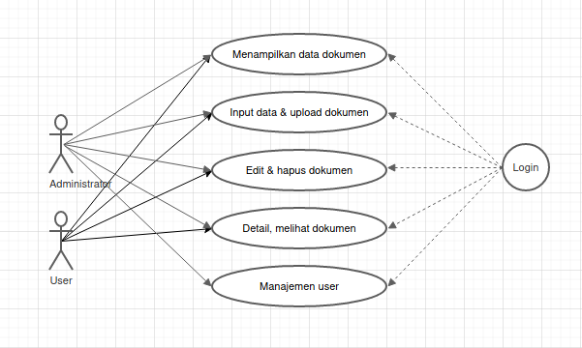

1. ERD

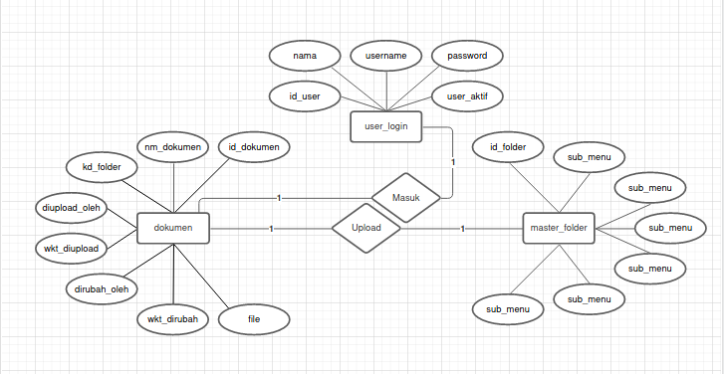

1. Desain Database

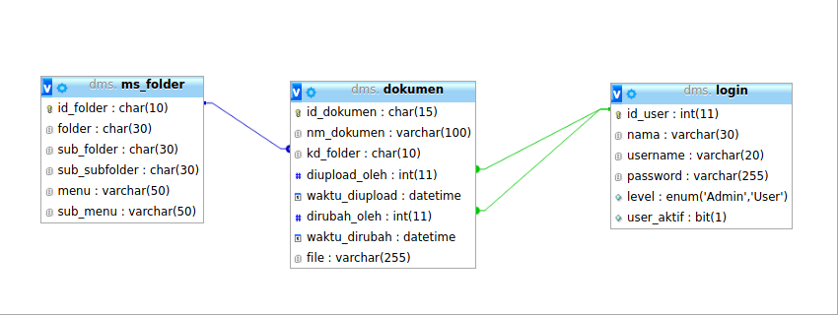

1. Tampilan Aplikasi Dokumen Manajemen Sistem
   1. Halaman Login

User admin

Username : admin

Password : admin

User biasa

Username : user

Password : user

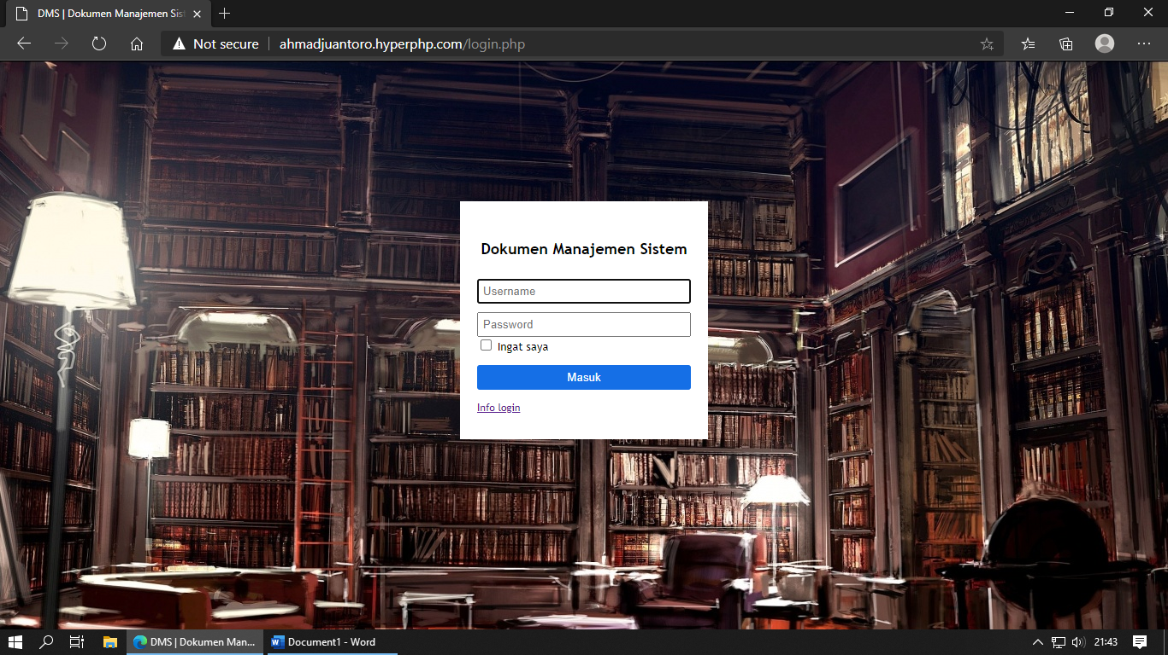

* 1. Halaman Dashboard

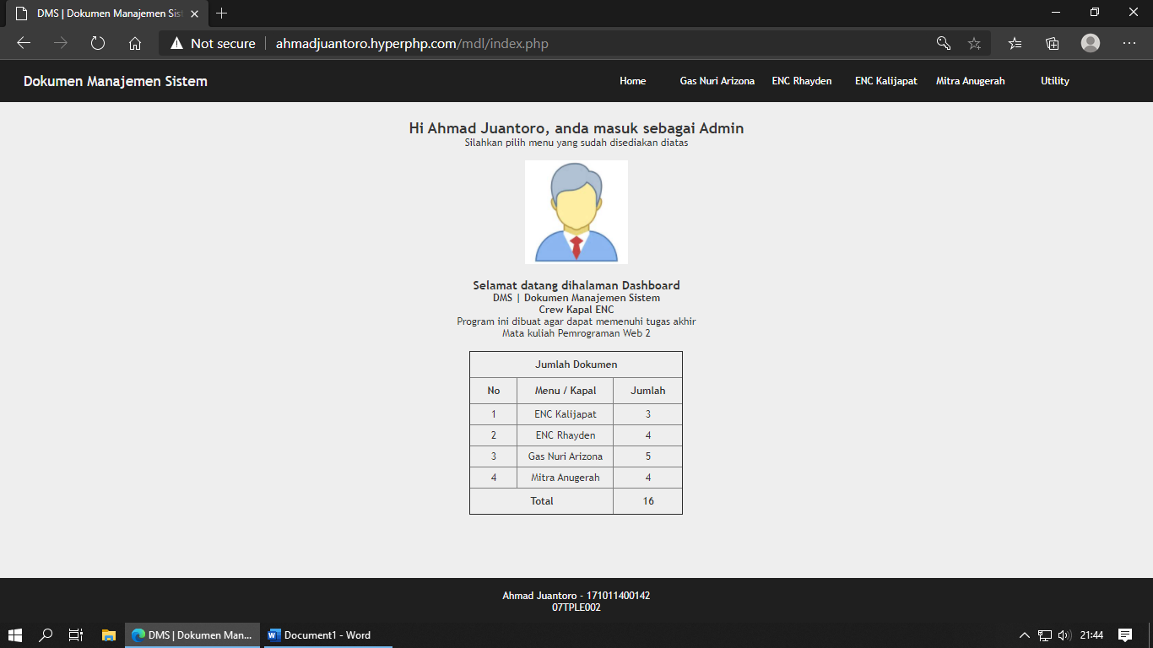

* 1. Salah satu halaman dokumen

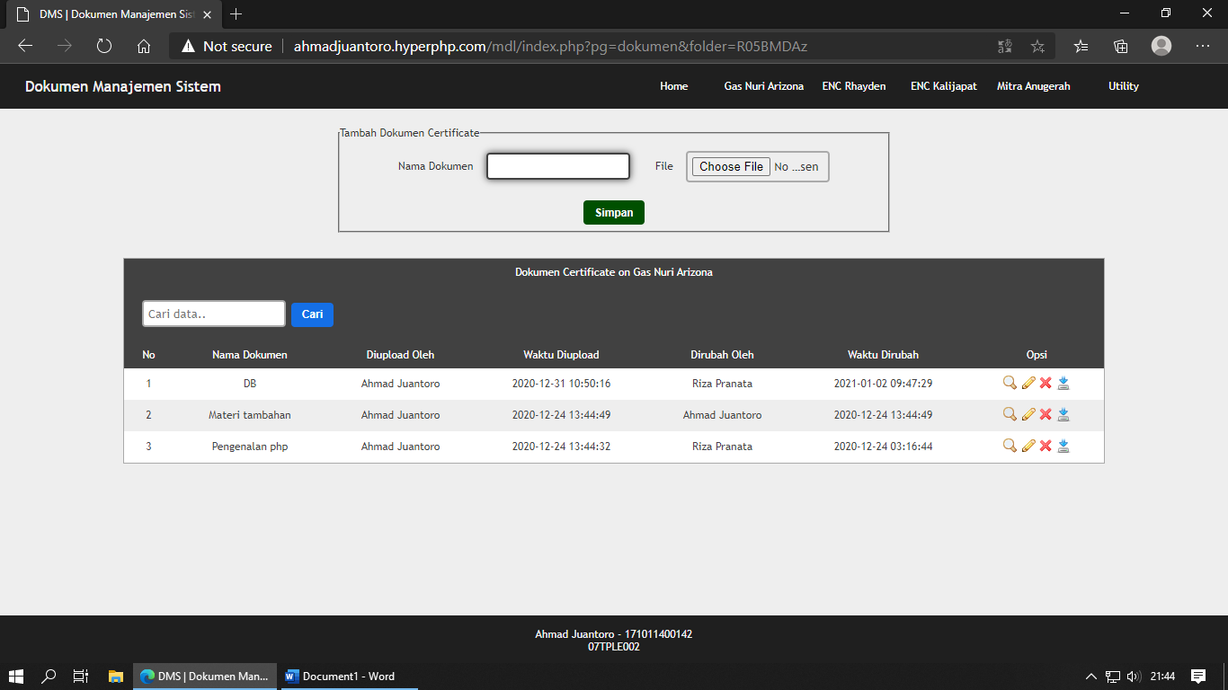

* 1. Halaman user

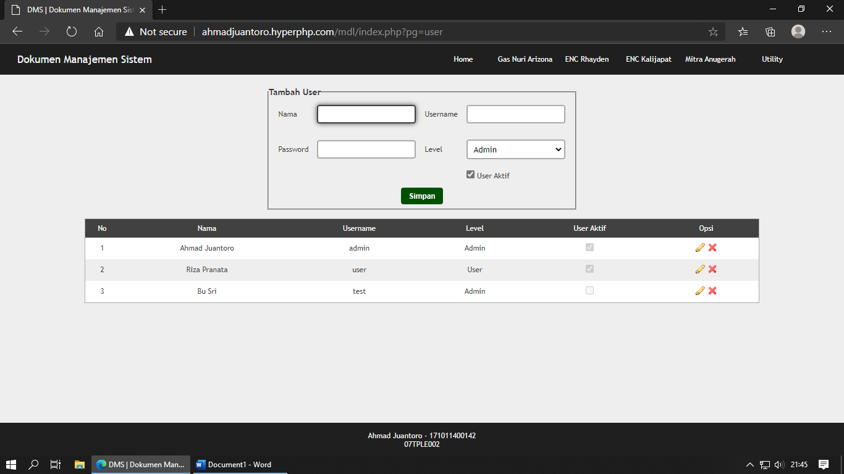

* 1. Halaman rubah password

